GÉOGRAPHIE
Carte de France - La météo (04)

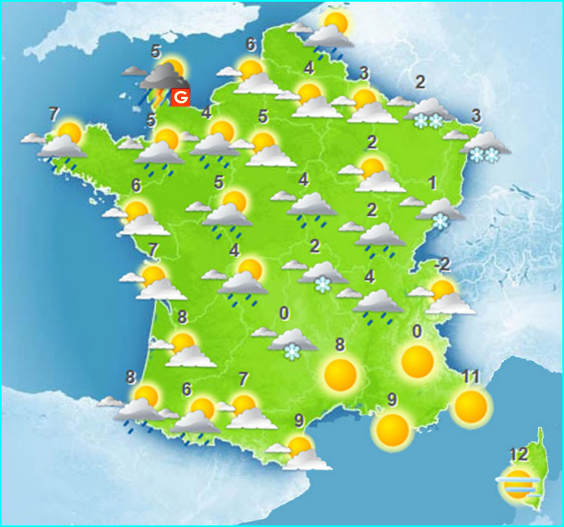

La météo

